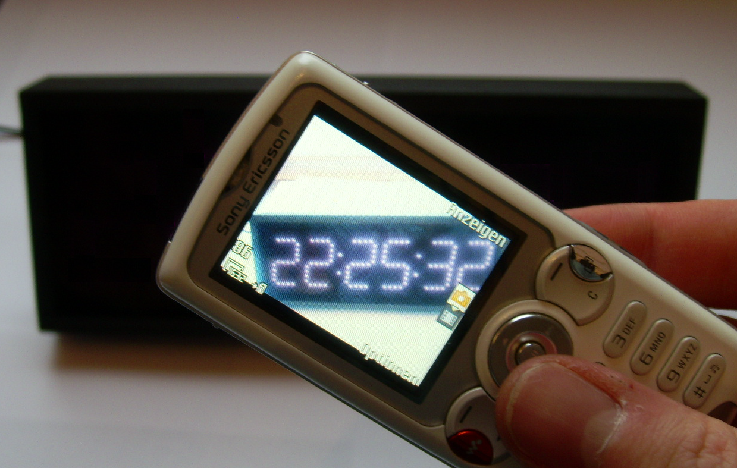
Frequenz [Hz]
Infrarotlicht

liegt im elektromagnetischen Spektrum unter dem sichtbaren Licht und wird in der IR-Spektroskopie zur Strukturaufklärung chemischer Verbindungen verwendet.

Die nebenstehende Uhr hat ein LED-Display, das nahes Infrarotlicht mit 880 Nanometer Wellenlänge ausstrahlt.

Das menschliche Auge kann dieses Licht nicht wahrnehmen, Ihre Handy- oder Digitalkamera „sieht“ es aber. Sie können die Uhrzeit ablesen, indem Sie Ihre Kamera auf die Uhr richten.

Probieren Sie es aus!

Durch Ihre Handykamera können Sie die Uhrzeit sehen!

Fragen? Johannes Huber, Tel. 3280

10²³
10²²
10²¹
10²⁰
10¹⁹
10¹⁸
10¹⁷
10¹⁶
10¹⁵
10¹⁴
10¹³
10¹²
10¹¹
10¹⁰
10⁹
10⁸
10⁷
10⁶
10⁵
10⁴
10³
10²
10
Wellenlänge [m]
10⁻¹⁵
10⁻¹⁴
10⁻¹³
10⁻¹²
10⁻¹¹
10⁻¹⁰
10⁻⁹
10⁻⁸
10⁻⁷
10⁻⁶
10⁻⁵
10⁻⁴
10⁻³
10⁻²
10⁻¹
10
10¹
10²
10³
10⁴
10⁵
10⁶
10⁷
Gammastrahlung
Sichtbares Licht
Ultraviolettstrahlung

Mikrowellen

Fernsehen und FM-Radio
Kurze Radiowellen
AM Radiowellen
Röntgenstrahlen
Infrarotlicht
Lange Radiowellen

